Guía técnica de la Fase 3
Nómina robusta: cierre, pago, anulación y recálculo controlado
Repositorio base | PredJona/SistemaGestionNomina — main, corte 12 de julio de 2026
Objetivo | Convertir el flujo actual de cálculo y confirmación en un ciclo de nómina trazable y seguro.
Alcance | Windows Forms + .NET Framework 4.8 + SQLite; sin cambiar el modelo de aplicación.
Lectura previa | Informe de avance de Fases 1 y 2 y Documentacion/Escalabilidad.md.

1. Qué problema resuelve esta fase
La aplicación ya calcula una nómina y la confirma, pero una vez confirmada no distingue entre “confirmada” y “pagada”, no bloquea formalmente las fechas del período y no hay una forma controlada de corregir un error. La Fase 3 convierte ese punto débil en un flujo de estados con reglas claras, historial y auditoría.
Decisión de diseño: una nómina nunca se elimina para corregirla. Se anula, se conserva como evidencia y la nueva nómina queda vinculada a la original. Esta decisión es más segura que editar montos históricos o borrar filas.

2. Alcance y criterio de terminado
Incluido | No incluido en esta fase
Estados Borrador, Calculada, Confirmada, Pagada y Anulada. | Vacaciones, préstamos, conceptos configurables o cambios salariales efectivos.
Cierre de fechas de asistencia al confirmar. | Modificar fórmulas académicas actuales de cálculo.
Pago registrado con fecha y usuario. | Migración a SQL Server o arquitectura web.
Anulación con motivo, auditoría y enlace de versión. | Rehacer el diseño visual completo.
Recálculo solo después de anular/reabrir de forma controlada. | Eliminar datos financieros históricos.

3. Arquitectura y conexión entre piezas
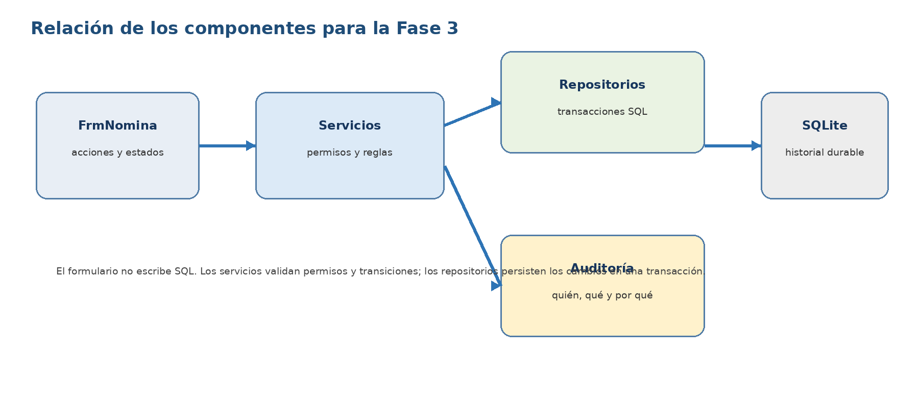
Figura 1. La UI solicita acciones; las reglas viven en servicios; la persistencia y la auditoría se ejecutan coordinadamente.

Responsabilidades concretas
Capa | Qué debe hacer | Qué no debe hacer
FrmNomina / historial | Mostrar estado, pedir confirmación y mostrar mensajes. | Cambiar estados o escribir SQL directamente.
PayrollLifecycleService (nuevo o separado de NominaService) | Validar transición, permiso, motivo y datos; coordinar transacción. | Depender de controles WinForms.
PayrollPeriodPolicyService | Determinar si el rango está abierto/cerrado y aplicar bloqueo. | Calcular valores monetarios.
NominaRepository / repositorios | Persistir entidades dentro de una transacción SQLite. | Decidir reglas del negocio.
AuditTrailService | Registrar actor, acción y detalle sin datos sensibles. | Sustituir el historial de nómina.
Migración v4 | Ampliar esquema y crear índices/triggers. | Cambiar datos históricos sin una decisión explícita.

4. Estados y transiciones permitidas
Estado | Significado | Siguiente transición válida | Efecto sobre el período
Borrador | Preparación editable si se decide persistirla. | Calculada o descartada. | Abierto.
Calculada | Totales revisables; todavía no es pago. | Confirmada o descartada. | Abierto.
Confirmada | Aprobada, detalles congelados y comprobantes generados. | Pagada o Anulada. | Cerrado.
Pagada | Pago registrado con fecha y usuario. | Anulada con motivo. | Cerrado.
Anulada | Registro histórico inválido; no se borra. | Nueva versión calculada. | Reabrible únicamente por proceso controlado.

Regla crítica: no se permite saltar de Calculada a Pagada ni volver una nómina Pagada a Calculada. El servicio debe rechazar transiciones no listadas, aunque alguien intente invocar el método sin usar la UI.

5. Diseño de datos y migración v4
La base actual usa migraciones por PRAGMA user_version y llega a la versión 3. La Fase 3 debe agregarse como migración 4 dentro de DatabaseMigrationRunner; no se debe editar una base existente manualmente ni saltarse Backups/Migrations y MigracionesLog.

Cambios mínimos recomendados
Entidad | Cambios | Razón
PeriodosNomina | Cerrado INTEGER NOT NULL DEFAULT 0; FechaCierre TEXT NULL; CerradoPor TEXT NULL. | Conservar la frontera de fechas que no se puede modificar.
Nominas | FechaConfirmacion, ConfirmadaPor, FechaPago, PagadaPor, FechaAnulacion, AnuladaPor, MotivoAnulacion. | Explicar quién ejecutó cada punto crítico.
NominaVersiones | IdVersion, IdNominaOriginal, IdNominaNueva NULL, MotivoCambio, UsuarioResponsable, FechaCambio. | Conservar enlace entre anulación y reemplazo.

Crear además índices por Nominas(IdPeriodo, Estado), NominaVersiones(IdNominaOriginal) y Asistencias(IdEmpleado, Fecha) para mantener ágiles las validaciones y consultas de historial.

Bloqueo de asistencia
Agregar un trigger para impedir INSERT de asistencia cuando Fecha esté dentro de un PeriodoNomina con Cerrado=1. Si posteriormente se implementa edición de asistencia, debe existir un trigger equivalente para UPDATE. La validación en AsistenciaService es necesaria para un buen mensaje al usuario, pero el trigger es la última barrera de integridad.
No se debe prohibir para siempre modificar SalarioBase de un empleado porque ya tenga una nómina histórica. NominaDetalle ya conserva el valor usado en el pago; un bloqueo global impediría aumentos futuros. El historial salarial con fecha efectiva es tema de la Fase 4, no de esta fase.

6. Flujo funcional propuesto

Calcular y confirmar
- FrmNomina solicita Calcular; NominaService usa empleados activos, asistencias y ConfiguracionNomina para producir detalles en estado Calculada.
- El usuario revisa los detalles. Al confirmar, PayrollLifecycleService valida permiso nomina.confirmar, que existan detalles y que el período no esté cerrado.
- En una sola transacción se crea/actualiza el período, se guarda la nómina y detalles, se generan comprobantes, se cierra el período y se registra auditoría.
- El estado final es Confirmada. Desde ese instante no se agregan ni modifican asistencias en las fechas cubiertas.

Pagar
- La UI pide confirmación explícita de pago.
- El servicio exige nomina.pagar y solo acepta una nómina Confirmada.
- En transacción, actualiza a Pagada, guarda FechaPago y PagadaPor, y registra auditoría.
- No recalcula montos ni regenera detalles al pagar.

Anular y recalcular
- La UI solicita un motivo obligatorio y muestra advertencia de que la nómina anterior seguirá existiendo.
- El servicio exige nomina.anular; solo permite anular Confirmada o Pagada.
- En una transacción marca la nómina Anulada, guarda usuario/fecha/motivo, crea NominaVersiones y escribe auditoría.
- Si se necesita corregir las asistencias del rango, se reabre el período únicamente dentro de esta operación controlada; nunca con una edición SQL manual.
- Se corrigen los datos operativos, se calcula una nueva nómina y NominaVersiones recibe IdNominaNueva cuando la nueva versión queda confirmada.

7. Permisos y cambios de interfaz
Nuevo permiso | Roles iniciales sugeridos | Uso
nomina.pagar | Admin, Contabilidad. | Habilita Registrar pago.
nomina.anular | Admin; Contabilidad si el equipo lo aprueba. | Habilita Anular y exige motivo.
nomina.recalcular | Admin, Contabilidad. | Habilita crear versión tras anulación.
nomina.historial.ver | Admin, Contabilidad, RRHH solo lectura si se desea. | Consulta estados, versión y motivo.

- Agregar a Permissions las constantes nuevas y a RolePermissionService su matriz. No usar literales dispersos.
- En FrmNomina, mostrar una etiqueta de estado y botones separados: Calcular, Confirmar, Registrar pago, Anular y Recalcular.
- Deshabilitar acciones según estado para orientar al usuario, pero mantener siempre la validación real en el servicio.
- Crear un cuadro de diálogo de anulación con Motivo obligatorio y resumen de la nómina.
- Agregar una vista de historial o panel de detalle que muestre estado, fechas, usuario y relación con versión anterior/nueva.

8. Ajuste necesario en el código existente
Actualmente ConfirmarPago crea PeriodoNomina y Nomina usando llamadas separadas y luego genera comprobantes. Para Fase 3 debe reemplazarse por una operación coordinada dentro de una única transacción SQLite: si falla cualquier paso, no puede quedar un período cerrado sin nómina, una nómina sin comprobantes o auditoría incoherente.
La forma más limpia es separar NominaService: conservar CalcularNomina para la fórmula y crear PayrollLifecycleService para Confirmar, Pagar, Anular y Recalcular. Así se evita convertir BusinessServices.cs en una clase todavía más grande.

9. Reparto seguro para el equipo
Responsable | Archivos/área | Entrega verificable
Persona A — Datos | DatabaseMigrationRunner, entidades, repositorios. | Migración v4 idempotente, tablas/campos, índices y trigger; prueba de base temporal.
Persona B — Reglas | Servicios de ciclo de nómina y permisos. | Transiciones, transacciones, auditoría y mensajes de negocio; pruebas de servicios.
Persona C — Interfaz | FrmNomina, diálogo de anulación e historial. | Estados visibles y botones conectados a servicios; sin SQL ni lógica duplicada.
Persona D — Calidad | Smoke tests, casos manuales y documentación. | Matriz de pruebas, datos aislados, verificación de regresión de Fases 1–2.

Regla de integración: Persona A define primero los contratos de modelos y repositorios. Persona B no debe cambiar el Designer; Persona C no debe modificar el esquema. Las ramas se integran después de ejecutar pruebas de datos y servicios.

10. Matriz de aceptación
Caso | Resultado esperado
Confirmar nómina calculada | Crea detalles y comprobantes; período queda Cerrado=1 y nómina Confirmada.
Agregar asistencia dentro del período cerrado | Servicio y trigger la rechazan.
Pago inválido o válido | Calculada/Anulada se rechaza; Confirmada guarda fecha/usuario y pasa a Pagada.
Anulación | Sin motivo se rechaza; con motivo conserva nómina, actor, fecha, versión y auditoría.
Recálculo y nueva versión | Sin anulación se rechaza; la versión vigente se vincula y es la única usada en reportes principales.
Fallo en confirmación | La transacción revierte período, nómina, comprobantes y auditoría de la operación.
Regresión del portal | El trabajador sigue consultando solo sus comprobantes y asistencias propias.

11. Orden de ejecución recomendado
- Crear casos de prueba de ciclo de vida y una base temporal antes de cambiar la UI.
- Implementar migración v4, entidades y repositorios; verificar que una base existente migre y que una nueva llegue a versión 4.
- Implementar servicios y transacciones; probar estados sin abrir formularios.
- Agregar permisos y ajustar FrmNomina/diálogo de anulación.
- Ejecutar smoke tests de Fase 1, Fase 2 y los nuevos de Fase 3; documentar resultados.

12. Decisiones que el equipo debe respetar
- Una nómina anulada permanece consultable para auditoría, pero no entra en totales financieros principales.
- La reapertura de fechas solo ocurre asociada a una anulación registrada; no existe botón genérico “abrir período”.
- Los comprobantes de una nómina anulada se conservan como historial y deben identificarse como anulados si se visualizan.
- El cálculo debe conservar la fórmula académica vigente; este trabajo trata la robustez del ciclo, no rediseñar las deducciones.
- Toda acción nueva debe ser compatible con SQLite, .NET Framework 4.8, WinForms con Designer y los patrones de autorización ya aplicados.

Referencias internas
- Documentacion/Escalabilidad.md — secciones 3 y 4 del roadmap original.
- Data/DatabaseInitializer.cs y Data/DatabaseMigrationRunner.cs — esquema y mecanismo oficial de migración.
- Services/BusinessServices.cs — cálculo actual y confirmación existente.
- Data/Repositories.cs — persistencia actual de períodos, nóminas, detalles y comprobantes.
- Security/Permissions.cs y Services/RolePermissionService.cs — matriz que debe extenderse.

